Resolución del Pleno del Instituto de Transparencia, Acceso a la Información Pública y Protección de Datos Personales del Estado de México y Municipios, con domicilio en Metepec, Estado de México, de fecha seis de noviembre de dos mil diecinueve.

VISTO el expediente formado con motivo del recurso de revisión 06527/INFOEM/IP/RR/2019, interpuesto por el C. xxxxxxxxxxxxx, en lo sucesivo EL RECURRENTE, en contra de la respuesta del Ayuntamiento de Ixtlahuaca, en lo sucesivo EL SUJETO OBLIGADO, se procede a dictar la presente resolución con base en lo siguiente:
R E S U L T A N D O
I. En fecha doce de julio de dos mil diecinueve, EL RECURRENTE presentó a través del Sistema de Acceso a la Información Mexiquense, en lo subsecuente EL SAIMEX ante EL SUJETO OBLIGADO, la solicitud de acceso a información pública, a la que se le asignó el número 00113/IXTLAHUA/IP/2019, mediante la cual requirió lo siguiente:

Número de Solicitud | Contenido
00113/IXTLAHUA/IP/2019 | “1.Solicito el nombre de las autoridades electas para la Delegación, subdelegación, copaci y jefes de manzana; lo anterior para el periodo 2019-2021. Además de las funciones y atribuciones (identificadas por cada autoridad auxiliar) según lo establecido por la Ley Orgánica Municipal y el Bando Municipal. 2.¿Las constacias emitidas por las autoridades auxiliares, tienen validez? lo anterior en base a lo establecido en la Ley Orgánica Municipal que establece que esta función es exclusiva del Secretario de Ayuntmaiento 3.¿Cuáles son las "constacias" que pueden emitir las autoridades auxiliares y su fundamento legal para tal acción 4.Base o fundamento legal en el que se sustenta el cobro por parte de autoridades auxiliares por emitir "constacias"”

II. De las constancias que obran en EL SAIMEX, se advierte que en fecha dieciséis de julio de dos mil diecinueve, el SUJETO OBLIGADO dio respuesta a la solicitud de información, en los siguientes términos:
“Folio de la solicitud: 00113/IXTLAHUA/IP/2019
Ixtlahuaca de Rayón; México, a 16 de Julio de 2019 C. - - ciudadano P R E S E N T E Por medio del presente me permito enviarle un cordial y afectuoso saludo, al mismo tiempo y en atención a su solicitud 00113/IXTLAHUA/IP/2019 de fecha veinticuatro de junio del dos mil diecinueve; donde solicita lo siguiente: “…1.Solicito el nombre de las autoridades electas para la Delegación, subdelegación, copaci y jefes de manzana; lo anterior para el periodo 2019-2021. Además de las funciones y atribuciones (identificadas por cada autoridad auxiliar) según lo establecido por la Ley Orgánica Municipal y el Bando Municipal. 2.¿Las constacias emitidas por las autoridades auxiliares, tienen validez? lo anterior en base a lo establecido en la Ley Orgánica Municipal que establece que esta función es exclusiva del Secretario de Ayuntmaiento 3.¿Cuáles son las "constacias" que pueden emitir las autoridades auxiliares y su fundamento legal para tal acción 4.Base o fundamento legal en el que se sustenta el cobro por parte de autoridades auxiliares por emitir "constacias"…”; al respecto refiero que de acuerdo al artículo 12 de la Ley de Transparencia y Acceso a la Información Pública del Estado de México y Municipios, que a la letra dice: “…Los Sujetos Obligados sólo proporcionarán la información pública que se les requiera y que obre en sus archivos y en el estado en que ésta se encuentre. Lo obligación de proporcionar información no comprende el procesamiento de la misma, ni el presentarla conforme al interés del solicitante; no estarán obligados a generarla, resumirla, efectuar cálculos o practicar investigaciones…”; al respecto envió a Usted la información siguiente: Al respecto envió en formato PDF (ANEXO). Sin otro particular por el momento quedo de Usted; para cualquier duda y/o aclaración al respecto. A T E N T A M E N T E LIC. LUDIVINA ERIKA VIEYRA URBINA TITULAR DE LA UNIDAD DE TRANSPARENCIA Y ACCESO A LA INFORMACIÓN PÚBLICA MUNICIPAL
ATENTAMENTE
LIC. LUDIVINA ERIKA VIEYRA URBINA”

Asimismo EL SUJETO OBLIGADO anexo a la respuesta un archivo electrónico denominado ANEXO.pdf, el cual por ser del ochocientos de las partes, no se inserta en el presente apartado.

III. Inconforme con la respuesta el seis de agosto de dos mil diecinueve, EL RECURRENTE interpuso el recursos de revisión objeto del presente estudio, el cual fue registrado en EL SAIMEX y se le asignó el número de expediente
06527/INFOEM/IP/RR/2019, en el que señaló como acto impugnado y razones o motivos de inconformidad lo siguiente:
Número de Recurso | Acto Impugnado | Razones o motivos de inconformidad
06527/INFOEM/IP/RR/2019 | “La entrega de información incompleta” | “Se requirió al sujeto obligado lo siguiente: 1.Solicito el nombre de las autoridades electas para la Delegación, subdelegación, copaci y jefes de manzana; lo anterior para el periodo 2019-2021. Además de las funciones y atribuciones (identificadas por cada autoridad auxiliar) según lo establecido por la Ley Orgánica Municipal y el Bando Municipal. 2.¿Las constacias emitidas por las autoridades auxiliares, tienen validez? lo anterior en base a lo establecido en la Ley Orgánica Municipal que establece que esta función es exclusiva del Secretario de Ayuntmaiento 3.¿Cuáles son las "constacias" que pueden emitir las autoridades auxiliares y su fundamento legal para tal acción 4.Base o fundamento legal en el que se sustenta el cobro por parte de autoridades auxiliares por emitir "constacias" De lo cual el punto número uno referente a nombre de las autoridades electas para la Delegación, subdelegación, copaci y jefes de manzana; lo anterior para el periodo 2019-2021; NO FUE ATENDIDO PARCIALMENTE y se solicita al Sujeto Obligado lo entregue en formato excel, identificando Nombre del Poblado, Delegación, subdelegación y el nombre completo de cada autoridad auxiliar y su cargo.”

IV. El seis de agosto de dos mil diecinueve, el recurso de revisión de que se trata se envió electrónicamente al Instituto de Transparencia, Acceso a la Información Pública y Protección de Datos Personales del Estado de México y Municipios y con fundamento en el artículo 185, fracción I de la Ley de Transparencia y Acceso a la Información Pública del Estado de México y Municipios, se turnó, a través del SAIMEX, el recurso de revisión a la Comisionada EVA ABAID YAPUR, a efecto de que decretaran su admisión o desechamiento.
V. De las constancias de los expedientes electrónicos del SAIMEX, se desprende que el doce de agosto de dos mil diecinueve, se acordó la admisión a trámite del recurso de revisión que nos ocupan, así como la integración del expediente respectivo, mismo que se puso a disposición de las partes, para que en un plazo máximo de siete días hábiles conforme a lo dispuesto por el artículo 185 de la Ley de Transparencia y Acceso a la Información Pública del Estado de México y Municipios, manifestaran lo que a su derecho conviniera, a efecto de presentar pruebas y alegatos; así como para que EL SUJETO OBLIGADO rindiera sus Informes Justificados respectivamente.

VI. En cumplimiento a lo anterior, de las constancias del expediente electrónico del SAIMEX, se observó que EL SUJETO OBLIGADO el veinte de agosto de la presente anualidad rindió Informe Justificado del recurso materia del presente asunto, en el que amplió su respuesta, el cual será materia de estudio en el apartado correspondiente.
Por su parte, EL RECURRENTE no realizó manifiestación alguna, ni presentó pruebas o alegatos que a su derecho convinieran.

VII. Una vez analizado el estado procesal que guarda el expediente, en fecha treinta y no de octubre de dos mil diecinueve, la Comisionada EVA ABAID YAPUR acordó el cierre de instrucción en el recurso de revisión, así como la remisión del expediente a efecto de ser resuelto, de conformidad con lo establecido en el artículo 185 fracciones VI y VIII de la Ley de Transparencia y Acceso a la Información Pública del Estado de México y Municipios;

VIII. En fecha treinta y uno de octubre de dos mil diecinueve, se notificó a las partes el Acuerdo de Ampliación de Plazo para resolver el medio de impugnación que nos ocupa, en términos de lo dispuesto por el artículo 181, párrafo tercero de la Ley de Transparencia y Acceso a la Información Pública del Estado de México y Municipios; lo anterior, dada la cantidad de recursos de revisión que en este año dos mil diecinueve, han ingresado al Instituto de Transparencia, Acceso a la Información Pública y Protección de Datos Personales del Estado de México y Municipios; así como, a efecto de realizar un análisis exhaustivo de las constancias que obran en el expediente electrónico, adoptando las medidas pertinentes, a fin de aminorar los efectos que conlleva.
En ese contexto, es menester indicar lo que refiere la Tesis Jurisprudencial con número de localización 2002351, la cual refiere que el Estado Mexicano cuenta con un catálogo de derechos y garantías que vinculan normativamente y permite salvar situaciones que diversas leyes plantean; así, tomando en cuenta que el plazo previsto en las leyes para resolver un asunto pudiera no corresponder a la realidad, es factible acudir, en tal supuesto, a los ordenamientos internacionales, a fin de establecer el contenido del concepto de "plazo razonable", conforme a las particularidades del caso; más aún, un criterio de razonabilidad y justificación de eventuales demoras, siendo aplicables los artículos 8 y 25 de la Convención Internacional de Derechos Humanos que permiten configurar un proceso justo; así como, una tutela judicial efectiva. Por ello, el concepto de "plazo razonable" es aplicable no sólo a la solución jurisdiccional de una controversia, sino a procedimientos análogos seguidos en forma de juicio, lo que implica que haya razonabilidad en el trámite y en la conclusión de las diversas etapas del procedimiento.; y
C O N S I D E R A N D O

PRIMERO. Competencia. Este Instituto de Transparencia, Acceso a la Información Pública y Protección de Datos Personales del Estado de México y Municipios, es competente para conocer y resolver el presente recurso, conforme a lo dispuesto en los artículos 6, Letra A de la Constitución Política de los Estados Unidos Mexicanos; 5, párrafos vigésimo segundo, vigésimo tercero y vigésimo cuarto, fracciones IV y V de la Constitución Política del Estado Libre y Soberano de México; 1, 2, fracción II, 13, 29, 36, fracciones I y II, 176, 178, 179, 181, párrafo tercero y 185 de la Ley de Transparencia y Acceso a la Información Pública del Estado de México y Municipios; y 9, fracciones I y XXIV y 11 del Reglamento Interior del Instituto de Transparencia, Acceso a la Información Pública y Protección de Datos Personales del Estado de México y Municipios; toda vez que se trata de un recurso de revisión interpuestos por un Ciudadano en términos de la Ley de la materia.

SEGUNDO. Interés. El recurso de revisión fue interpuesto por parte legítima, en atención a que presentado por EL RECURRENTE, quien es la misma persona que formuló la solicitud de acceso a la información pública al SUJETO OBLIGADO.

TERCERO. Oportunidad. El recurso de revisión fue interpuesto dentro del plazo de quince días hábiles contados a partir del día siguiente al en que EL RECURRENTE tuvo conocimiento de las respuestas impugnadas, tal y como lo prevé el artículo 178 de la Ley de Transparencia y Acceso a la Información Pública del Estado de México y Municipios, que establece:

“Artículo 178. El solicitante podrá interponer, por sí mismo o a través de su representante, de manera directa o por medios electrónicos, recurso de revisión ante el Instituto o ante la Unidad de Transparencia que haya conocido de la solicitud dentro de los quince días hábiles, siguientes a la fecha de la notificación de la respuesta.
A falta de respuesta del sujeto obligado, dentro de los plazos establecidos en esta Ley, a una solicitud de acceso a la información pública, el recurso podrá ser interpuesto en cualquier momento, acompañado con el documento que pruebe la fecha en que presentó la solicitud.
En el caso de que se interponga ante la Unidad de Transparencia, ésta deberá remitir el recurso de revisión al Instituto a más tardar al día siguiente de haberlo recibido.”

Para efecto, se actualiza la hipótesis prevista en el precepto legal antes citado, en atención a que la respuesta impugnada en el recurso de revisión 06682/INFOEM/IP/RR/2019, fue notificada al RECURRENTE el dieciséis de julio de dos mil diecinueve que por ser día inhábil se registró el veintinueve del mismo mes y año, por lo que, el plazo para presentar el recurso de revisión transcurrió del treinta de julio al diecinueve de agosto de dos mil diecinueve; sin contemplar en el cómputo los días tres, cuatro, diez, once, diecisiete y dieciocho de agosto de dos mil diecinueve por corresponder a sábados y domingos considerados como días inhábiles; en términos del artículo 3, fracción X de la Ley de Transparencia y Acceso a la Información Pública del Estado de México y Municipios.
En ese tenor, si el recurso de revisión que nos ocupa, se interpuso en fecha seis de agosto de dos mil diecinueve, éste se encuentra dentro del margen temporal previsto en el precepto legal y, por tanto, es oportuno.

CUARTO. Procedibilidad. Esta Ponencia considera importante abordar el análisis de los requisitos de procedibilidad del recurso de revisión, así que, el artículo 180 de la Ley de Transparencia y Acceso a la Información Pública del Estado de México y Municipios, establece lo siguiente:
Artículo 180. El recurso de revisión contendrá:
I. El sujeto obligado ante la cual se presentó la solicitud;
II. El nombre del solicitante que recurre o de su representante y, en su caso, del tercero interesado, así como la dirección o medio que señale para recibir notificaciones;
III. El número de folio de respuesta de la solicitud de acceso;
IV. La fecha en que fue notificada la respuesta al solicitante o tuvo conocimiento del acto reclamado, o de presentación de la solicitud, en caso de falta de respuesta;
V. El acto que se recurre;
VI. Las razones o motivos de inconformidad;
VII. La copia de la respuesta que se impugna y, en su caso, de la notificación correspondiente, en el caso de respuesta de la solicitud; y
VIII. Firma del recurrente, en su caso, cuando se presente por escrito, requisito sin el cual se dará trámite al recurso.
Adicionalmente, se podrán anexar las pruebas y demás elementos que considere procedentes someter a juicio del Instituto.
En ningún caso será necesario que el particular ratifique el recurso de revisión interpuesto.
En caso de que el recurso se interponga de manera electrónica no será indispensable que contengan los requisitos establecidos en las fracciones II, IV, VII y VIII.
(Énfasis añadido)
En principio, de una interpretación del artículo transcrito se observa que los requisitos que deberán contener los recursos de revisión; sobre el particular, de la revisión del expediente electrónico del SAIMEX se desprende que la parte solicitante y ahora RECURRENTE, en ejercicio de su derecho de acceso a la información pública, no proporcionó un nombre completo que lo hiera identificable sino por el contrario refirió un seudónimo; por lo que, no se tiene certeza sobre su identidad, lo que en estricto sentido, provoca que no se colmen los requisitos establecidos en el citado artículo 180 de la Ley de Transparencia.
Empero lo anterior, debe destacarse que el artículo 15 de Ley de Transparencia y Acceso a la Información Pública del Estado de México y Municipios prevé que, toda persona tendrá acceso a la información sin necesidad de acreditar interés alguno o justificar su utilización, de lo que se infiere que para el ejercicio del derecho de acceso a la información pública, el nombre no es un requisito sine qua non para que los particulares ejerzan el derecho de acceso a la información pública, pues por el contrario la Ley de la materia prevé en su artículo 155, párrafo segundo la posibilidad de que las solicitudes de información sean anónimas, al utilizar un nombre incompleto o, inclusive un seudónimo.
Correlativo a ello, cabe mencionar que los artículos 6, Apartado A, fracciones I, III, V y VI de la Constitución Política de los Estados Unidos Mexicanos y 5 párrafos vigésimo segundo, vigésimo tercero y vigésimo cuarto fracciones I y III de la Constitución Política del Estado Libre y Soberano de México, garantizan el ejercicio del derecho de acceso a la información pública, toda vez que disponen que toda persona sin necesidad de acreditar interés alguno o justificar su utilización, tendrá acceso gratuito a la información pública; preceptos cuyo texto y sentido literal es el siguiente:
Constitución Política de los Estados Unidos Mexicanos
“Artículo 6o. La manifestación de las ideas no será objeto de ninguna inquisición judicial o administrativa, sino en el caso de que ataque a la moral, la vida privada o los derechos de terceros, provoque algún delito, o perturbe el orden público; el derecho de réplica será ejercido en los términos dispuestos por la ley. El derecho a la información será garantizado por el Estado.
Toda persona tiene derecho al libre acceso a información plural y oportuna, así como a buscar, recibir y difundir información e ideas de toda índole por cualquier medio de expresión.
Para efectos de lo dispuesto en el presente artículo se observará lo siguiente:
A. Para el ejercicio del derecho de acceso a la información, la Federación, los Estados y el Distrito Federal, en el ámbito de sus respectivas competencias, se regirán por los siguientes principios y bases:
I. Toda la información en posesión de cualquier autoridad, entidad, órgano y organismo de los Poderes Ejecutivo, Legislativo y Judicial, órganos autónomos, partidos políticos, fideicomisos y fondos públicos, así como de cualquier persona física, moral o sindicato que reciba y ejerza recursos públicos o realice actos de autoridad en el ámbito federal, estatal y municipal, es pública y sólo podrá ser reservada temporalmente por razones de interés público y seguridad nacional, en los términos que fijen las leyes. En la interpretación de este derecho deberá prevalecer el principio de máxima publicidad. Los sujetos obligados deberán documentar todo acto que derive del ejercicio de sus facultades, competencias o funciones, la ley determinará los supuestos específicos bajo los cuales procederá la declaración de inexistencia de la información.
…
III. Toda persona, sin necesidad de acreditar interés alguno o justificar su utilización, tendrá acceso gratuito a la información pública, a sus datos personales o a la rectificación de éstos.
…
V. Los sujetos obligados deberán preservar sus documentos en archivos administrativos actualizados y publicarán, a través de los medios electrónicos disponibles, la información completa y actualizada sobre el ejercicio de los recursos públicos y los indicadores que permitan rendir cuenta del cumplimiento de sus objetivos y de los resultados obtenidos.
VI. Las leyes determinarán la manera en que los sujetos obligados deberán hacer pública la información relativa a los recursos públicos que entreguen a personas físicas o morales.”
…
La ley establecerá aquella información que se considere reservada o confidencial.
Constitución Política del Estado Libre y Soberano de México
“Artículo 5. …
…
El derecho a la información será garantizado por el Estado. La ley establecerá las previsiones que permitan asegurar la protección, el respeto y la difusión de este derecho.
Para garantizar el ejercicio del derecho de transparencia, acceso a la información pública y protección de datos personales, los poderes públicos y los organismos autónomos, transparentarán sus acciones, en términos de las disposiciones aplicables, la información será oportuna, clara, veraz y de fácil acceso.
Este derecho se regirá por los principios y bases siguientes:
I. Toda la información en posesión de cualquier autoridad, entidad, órgano y organismos de los Poderes Ejecutivo, Legislativo y Judicial, órganos autónomos, partidos políticos, fideicomisos y fondos públicos estatales y municipales, así como del gobierno y de la administración pública municipal y sus organismos descentralizados, asimismo de cualquier persona física, jurídica colectiva o sindicato que reciba y ejerza recursos públicos o realice actos de autoridad en el ámbito estatal y municipal, es pública y sólo podrá ser reservada temporalmente por razones previstas en la Constitución Política de los Estados Unidos Mexicanos de interés público y seguridad, en los términos que fijen las leyes. En la interpretación de este derecho deberá prevalecer el principio de máxima publicidad. Los sujetos obligados deberán documentar todo acto que derive del ejercicio de sus facultades, competencias o funciones, la ley determinará los supuestos específicos bajo los cuales procederá la declaración de inexistencia de la información.
…
III. Toda persona, sin necesidad de acreditar interés alguno o justificar su utilización, tendrá acceso gratuito a la información pública, a sus datos personales o a la rectificación de éstos.”
(Énfasis añadido)
Por otra parte, del contenido del artículo 1 de la Constitución Política de los Estados Unidos Mexicanos, se destaca lo siguiente:
“Artículo 1o. En los Estados Unidos Mexicanos todas las personas gozarán de los derechos humanos reconocidos en esta Constitución y en los tratados internacionales de los que el Estado Mexicano sea parte, así como de las garantías para su protección, cuyo ejercicio no podrá restringirse ni suspenderse, salvo en los casos y bajo las condiciones que esta Constitución establece.
Las normas relativas a los derechos humanos se interpretarán de conformidad con esta Constitución y con los tratados internacionales de la materia favoreciendo en todo tiempo a las personas la protección más amplia.
Todas las autoridades, en el ámbito de sus competencias, tienen la obligación de promover, respetar, proteger y garantizar los derechos humanos de conformidad con los principios de universalidad, interdependencia, indivisibilidad y progresividad. En consecuencia, el Estado deberá prevenir, investigar, sancionar y reparar las violaciones a los derechos humanos, en los términos que establezca la ley.”
(Énfasis añadido)
En esa virtud, de una interpretación sistemática, armónica y progresiva del derecho humano de acceso a la información pública se reitera que toda persona, sin necesidad de acreditar interés alguno o justificar su utilización, deberá tener acceso a la información pública, es decir, dicho derecho fundamental exime a quien lo ejerce, de acreditar su legitimación en la causa o su interés en el asunto, lo que permite la posibilidad de que inclusive, la solicitud de acceso a la información pueda ser anónima o no contener un nombre que identifique al solicitante o que permita tener certeza sobre su identidad.
Robustece lo anterior, el Criterio 6/2014 del entonces Instituto Federal de Acceso a la Información y Protección de Datos (IFAI) hoy Instituto Nacional de Transparencia, Acceso a la Información y Protección de Datos Personales (INAI), el cual se reproduce para una mayor referencia:
“Acceso a información gubernamental. No debe condicionarse a que el solicitante acredite su personalidad, demuestre interés alguno o justifique su utilización. De conformidad con lo dispuesto en los artículos 6o., apartado A, fracción III de la Constitución Política de los Estados Unidos Mexicanos, y 1º, 2º, 4º y 40 de la Ley Federal de Transparencia y Acceso a la Información Pública Gubernamental, la respuesta a una solicitud de acceso a información y entrega de la misma, no debe estar condicionada a que el particular acredite su personalidad, demuestre interés alguno o justifique su utilización, en virtud de que los sujetos obligados no deben requerir al solicitante mayores requisitos que los establecidos en la Ley. En este sentido, las dependencias y entidades, sólo deberán asegurarse de que, en su caso, se haya cubierto el pago de reproducción y envío de la información, mediante la exhibición del recibo correspondiente.
Resoluciones
• RDA 5275/13. Interpuesto en contra de la Secretaría de la Defensa Nacional. Comisionado Ponente Ángel Trinidad Zaldívar.
• RDA 2937/13. Interpuesto en contra de LICONSA, S.A. de C.V. Comisionado. Ponente Gerardo Laveaga Rendón.
• RDA 3609/12. Interpuesto en contra de la Secretaría de Educación Pública. Comisionada Ponente Sigrid Arzt Colunga.
• RDA 3361/12. Interpuesto en contra del Servicio de Administración Tributaria. Comisionada Ponente María Elena Pérez-Jaén Zermeño.
• RDA 0563/12. Interpuesto en contra de la Secretaría de la Función Pública. Comisionada Ponente Jacqueline Peschard Mariscal.” (SIC)
En ese orden de ideas, se estima que el requerimiento relativo al nombre como presupuesto de procedibilidad, podría limitar el ejercicio del derecho de acceso a la información pública, debido a que, el hecho de solicitar la identificación del hoy RECURRENTE a través de dicho dato personal, en ciertos extremos se equipara a una exigencia acerca de su interés o justificación de su utilización, lo que materialmente haría nugatorio un derecho fundamental.
Aunado a ello, para el estudio de la materia sobre la que se resuelve el presente recurso de revisión, resulta intrascendente conocer el nombre de la persona que lo hubiere promovido, en virtud de que tanto la Constitución Federal, como la Constitución Política del Estado Libre y Soberano de México, reconocen la prerrogativa de los individuos para que no resulte necesario la acreditación de un interés o justificar la utilización de la información; por lo que, resulta ocioso realizar dicho análisis, en la inteligencia de que se limitaría el ejercicio de un derecho humano, como el derecho de acceso a la información pública, por una cuestión procedimental.
Asimismo, se estima que el requisito relativo al nombre del solicitante no constituye un presupuesto indispensable de procedibilidad de los recursos de revisión, en términos de los artículos 25 de la Convención Americana de Derechos Humanos, 1, párrafos segundo y tercero, 6 apartado A, fracciones III y IV de la Constitución Política de los Estados Unidos Mexicanos y 5, párrafo vigésimo segundo de la Constitución Política del Estado Libre y Soberano de México, debido a que el acceso a la información pública es un derecho humano que no requiere legitimación en la causa, sino que únicamente basta con que se encuentre legitimado en el procedimiento de recurso de revisión, circunstancia que se acredita en las constancias electrónicas del expediente, de las que se desprende que EL RECURRENTE, es la misma persona que realizó la solicitud de acceso a la información pública que ahora se impugna.
En adición a lo anterior, el propio artículo 180 en su último párrafo establece que cuando el recurso se interponga de manera electrónica no será indispensable que contenga determinados requisitos, entre ellos, el nombre del hoy RECURRENTE, por lo que en el presente caso, al haber sido presentado el recurso de revisión vía SAIMEX, dicho requisito resulta innecesario.

QUINTO. Análisis de causal de sobreseimiento. Una vez determinada la vía sobre la que versará el presente recurso y previa revisión del expediente electrónico, se advierte que EL RECURRENTE solicitó del SUJETO OBLIGADO, vía EL SAIMEX, lo siguiente:
“1.Solicito el nombre de las autoridades electas para la Delegación, subdelegación, copaci y jefes de manzana; lo anterior para el periodo 2019-2021. Además de las funciones y atribuciones (identificadas por cada autoridad auxiliar) según lo establecido por la Ley Orgánica Municipal y el Bando Municipal.
2.¿Las constacias emitidas por las autoridades auxiliares, tienen validez? lo anterior en base a lo establecido en la Ley Orgánica Municipal que establece que esta función es exclusiva del Secretario de Ayuntmaiento
3.¿Cuáles son las "constacias" que pueden emitir las autoridades auxiliares y su fundamento legal para tal acción
4.Base o fundamento legal en el que se sustenta el cobro por parte de autoridades auxiliares por emitir "constacias"

Bajo lo cual, EL SUJETO OBLIGADO le manifestó en respuesta lo siguiente:
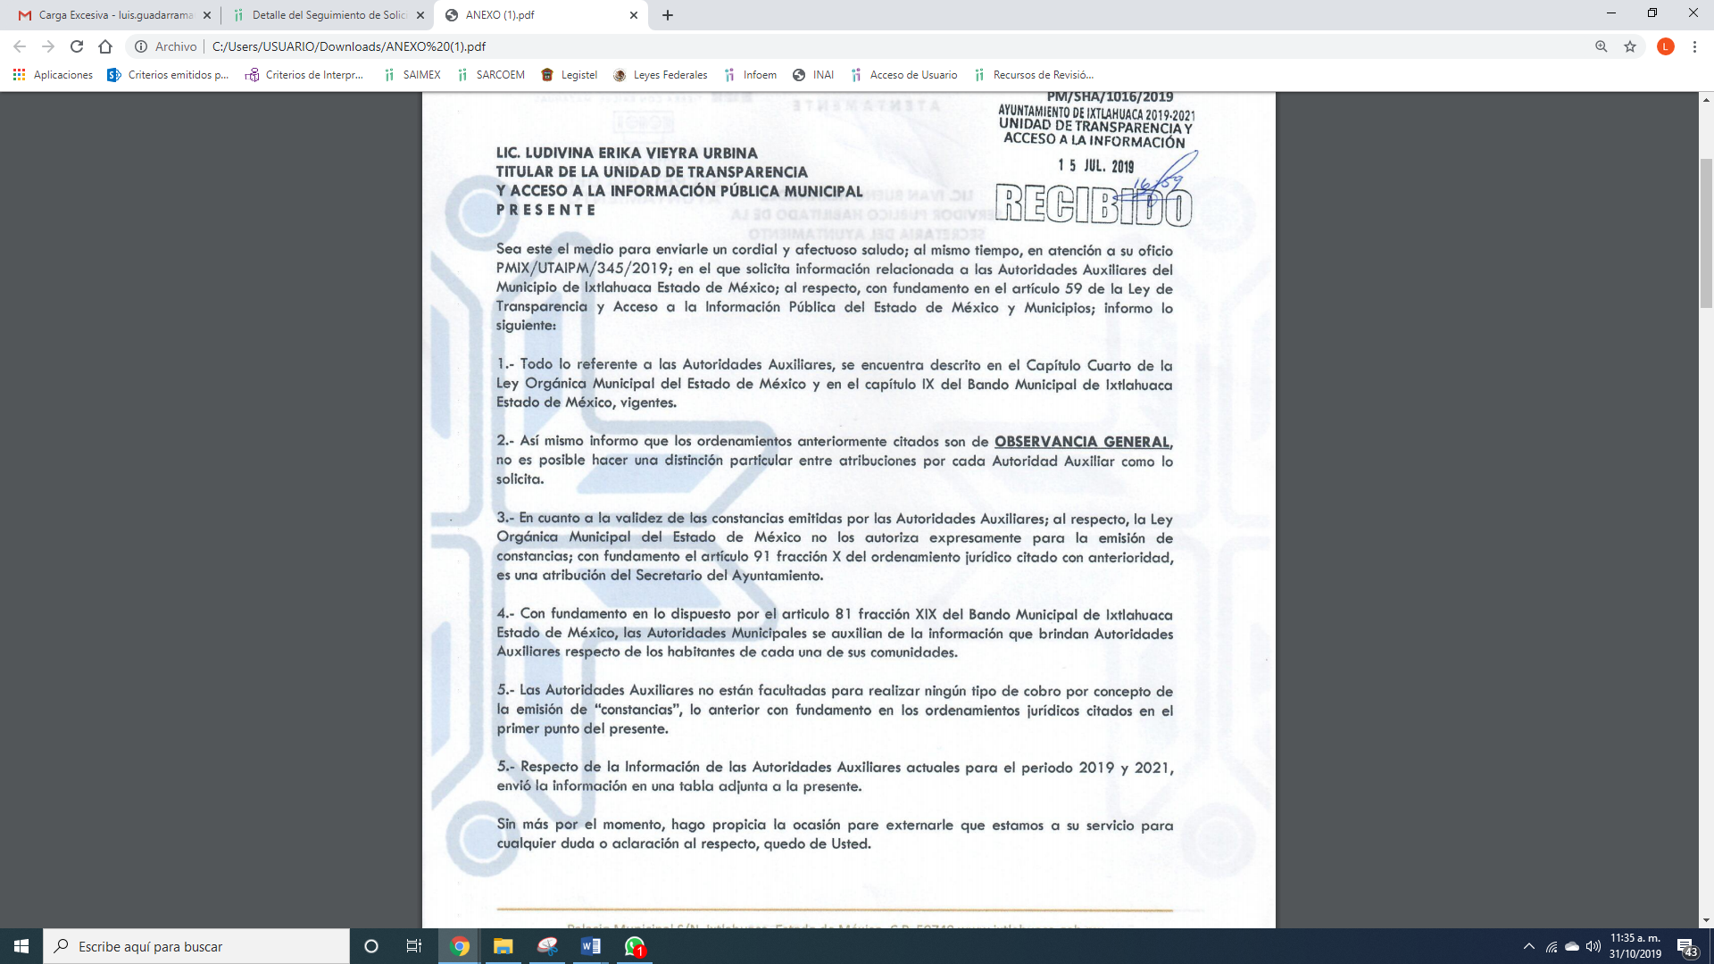


De lo anterior, es que la particular se inconforma de la respuesta y señaló como razones y motivos de inconformidad que en el punto número uno referente a nombre de las autoridades electas para la Delegación, subdelegación, copaci y jefes de manzana; lo anterior para el periodo 2019-2021; no fue atendido parcialmente y se solicita al Sujeto Obligado lo entregue en formato excel, identificando Nombre del Poblado, Delegación, subdelegación y el nombre completo de cada autoridad auxiliar y su cargos.

Es de esta forma, que mediante Informe Justificado EL SUJETO OBLIGADO amplio su respuesta misma que será analizada más adelante, por lo que para un mejor estudio se ira verificando cada punto de la solicitud.

En primer término tenemos que requirió el particular al SUJETO OBLIGADO el nombre de las autoridades electas para la Delegación, subdelegación, copacis y jefes de manzana; lo anterior para el periodo 2019-2021. Además de las funciones y atribuciones (identificadas por cada autoridad auxiliar) según lo establecido por la Ley Orgánica Municipal y el Bando Municipal.

Bajo lo anterior, en respuesta EL SUJETO OBLIGADO le indico:

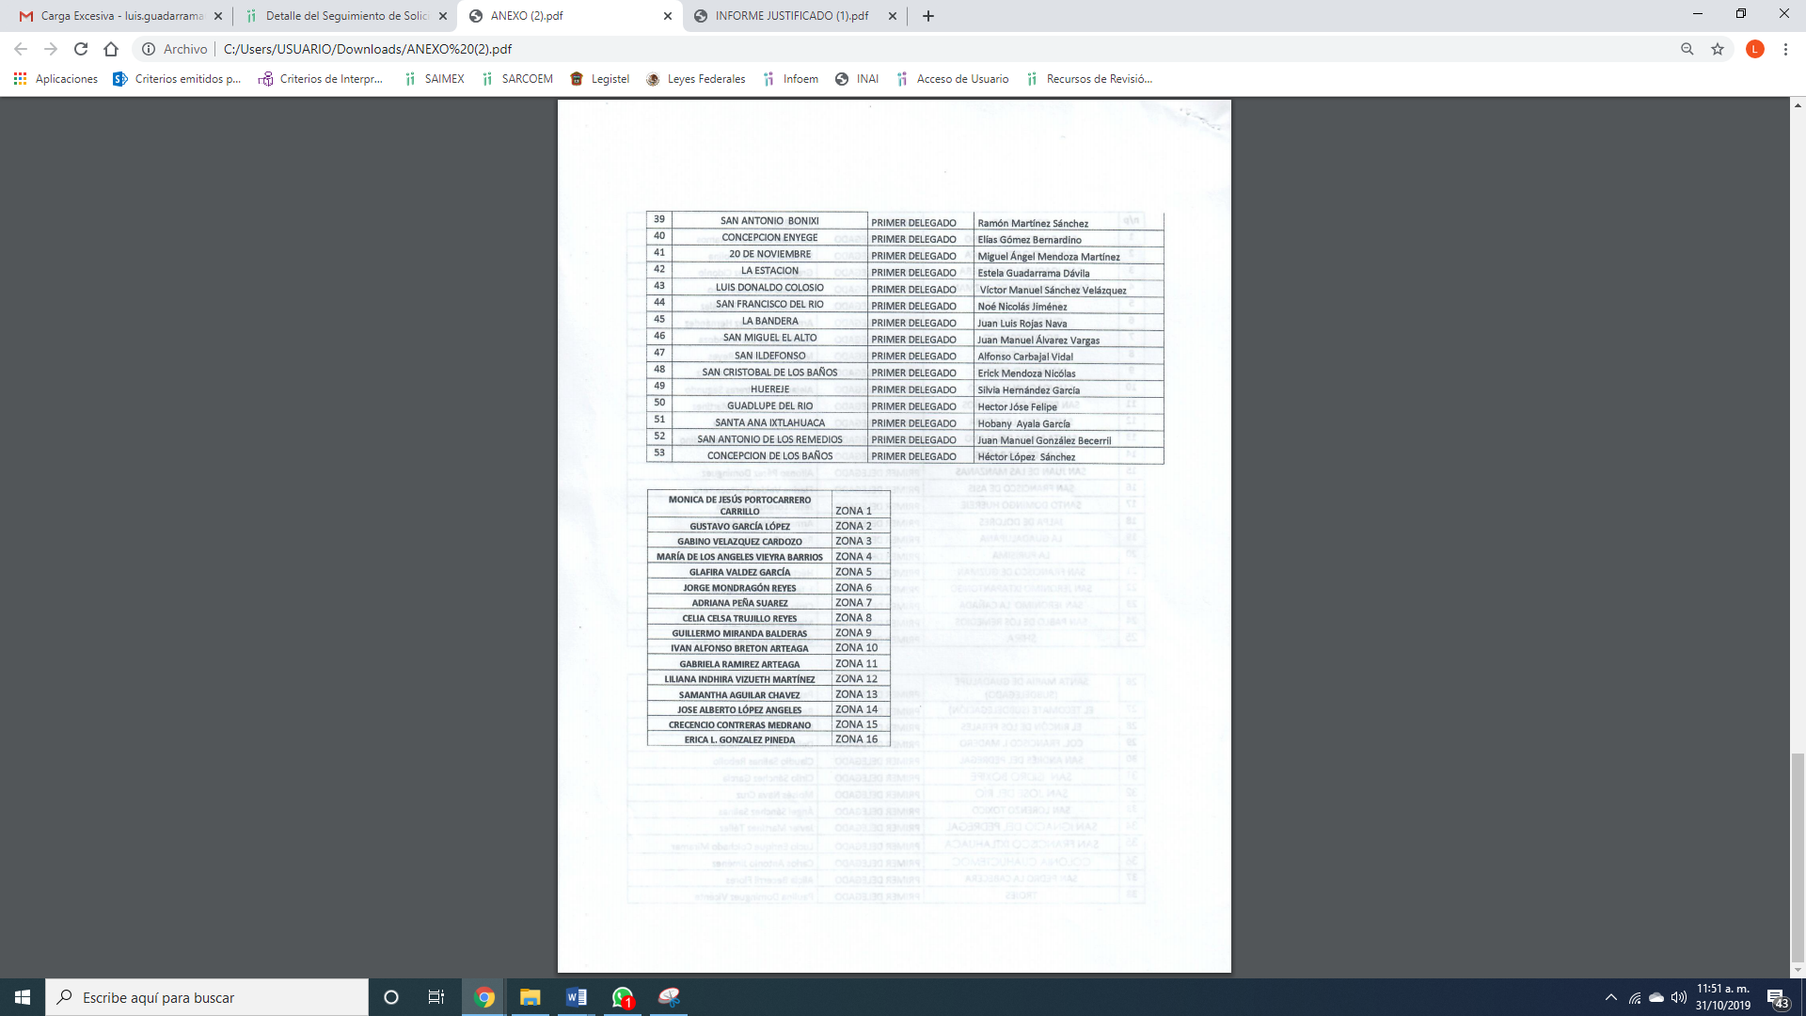
Es de lo anterior, que se inconforma y señala que es incompleta la información y señaló que en el punto número uno referente a nombre de las autoridades electas para la Delegación, subdelegación, copaci y jefes de manzana; lo anterior para el periodo 2019-2021; NO FUE ATENDIDO PARCIALMENTE y se solicita al Sujeto Obligado lo entregue en formato excel, identificando Nombre del Poblado, Delegación, subdelegación y el nombre completo de cada autoridad auxiliar y su cargo.
Ante lo expuesto, es que EL SUEJTO OLBIGADO mediante Informe Justificado le señaló:
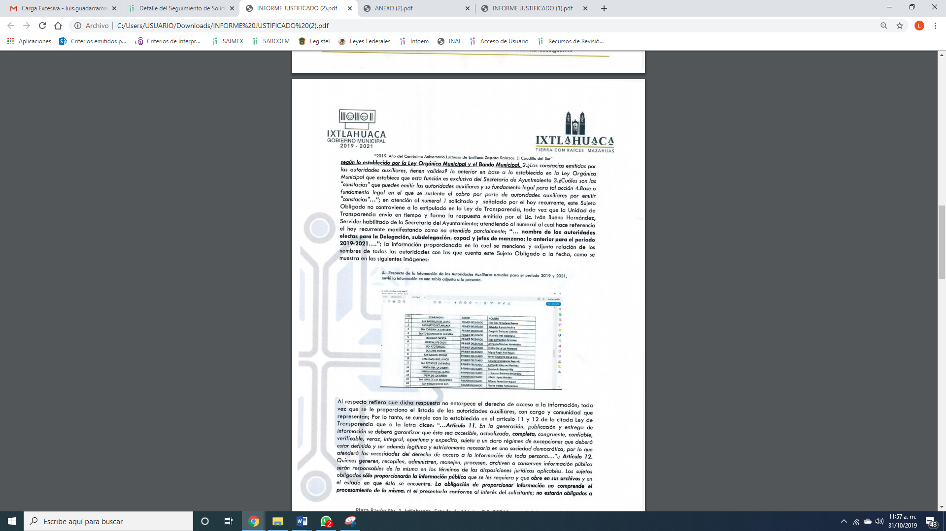
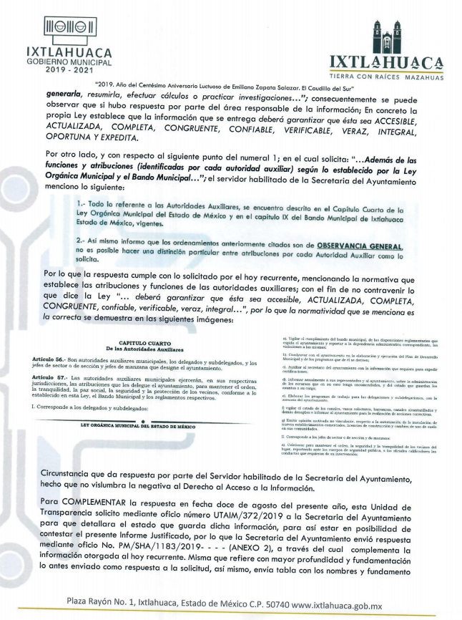
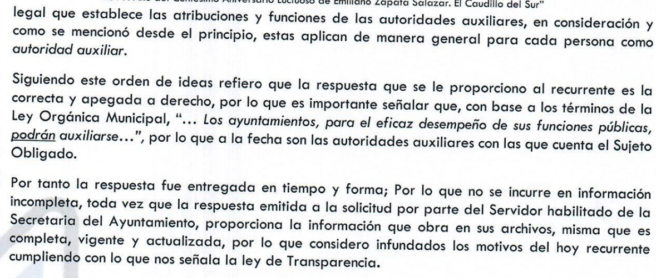
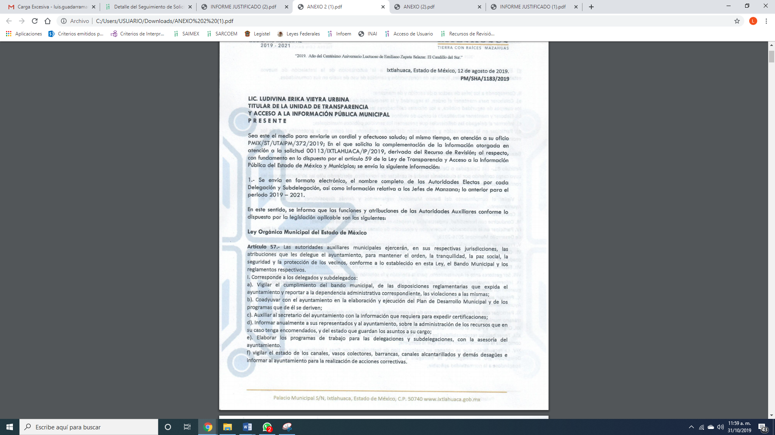
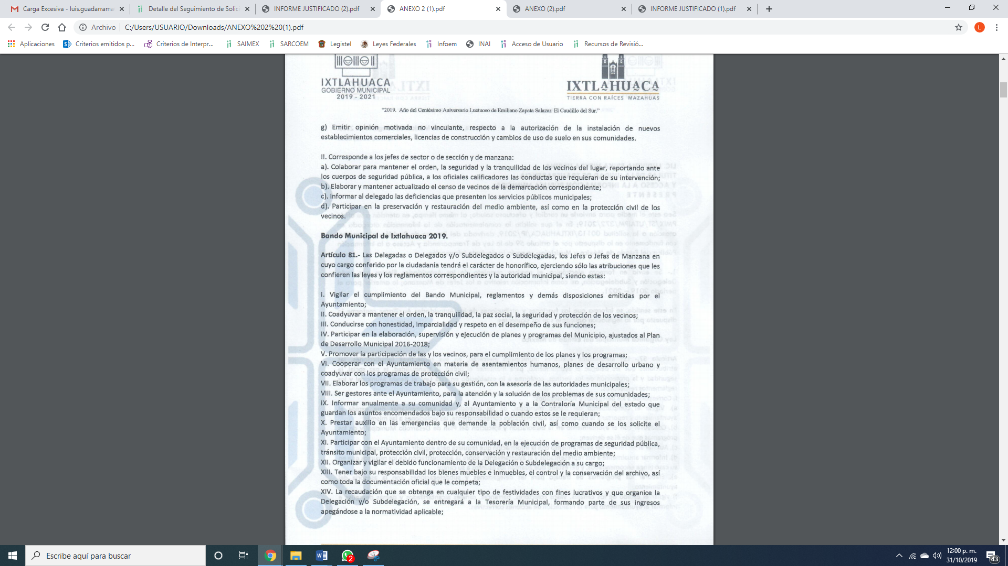
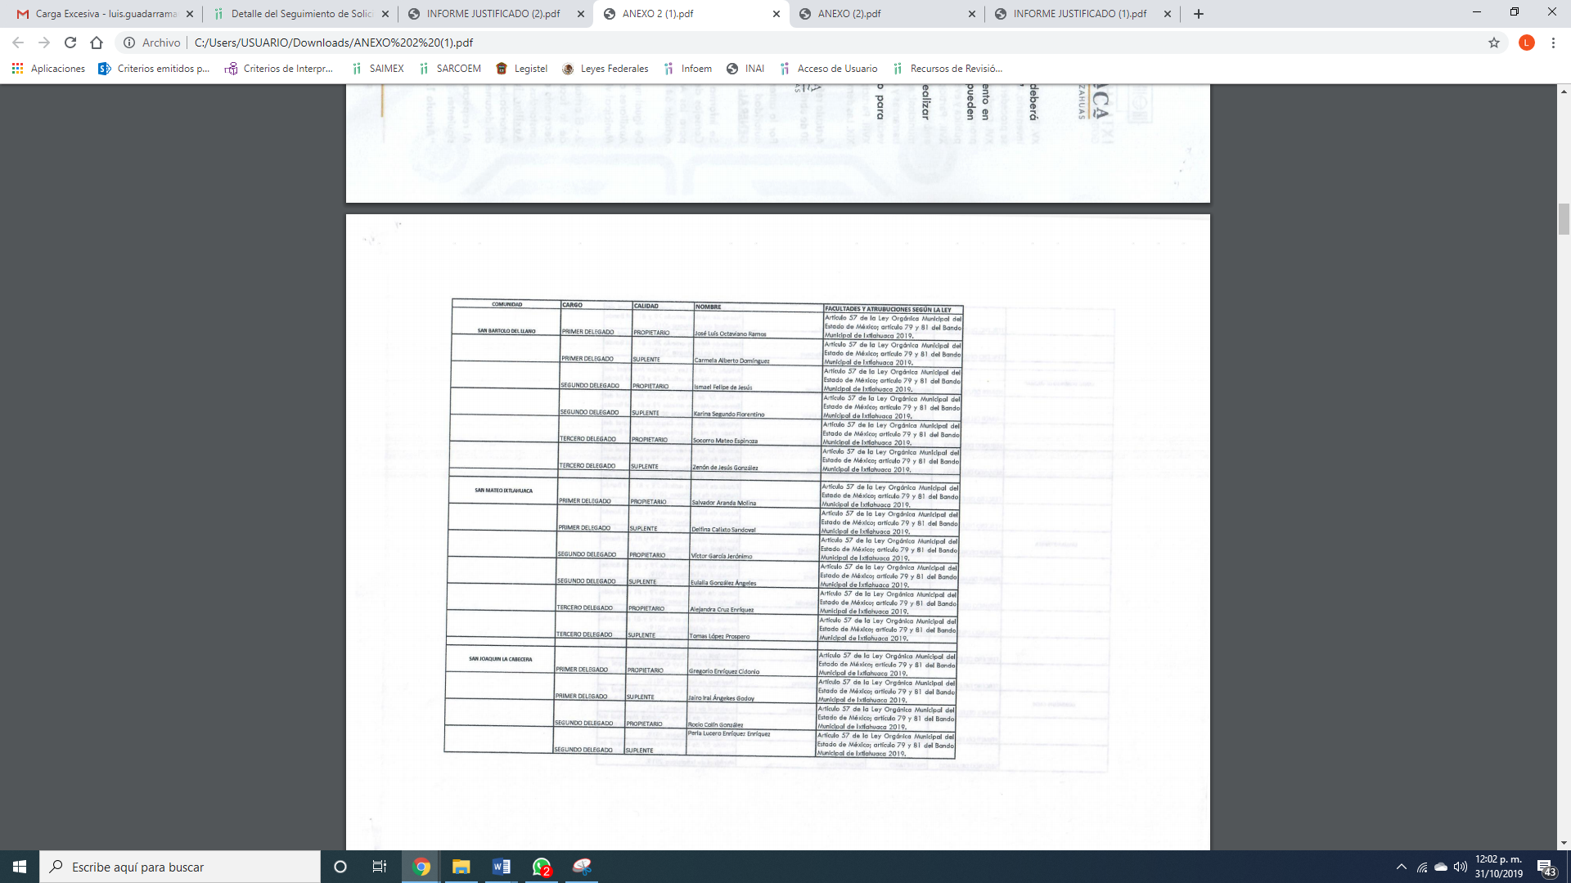
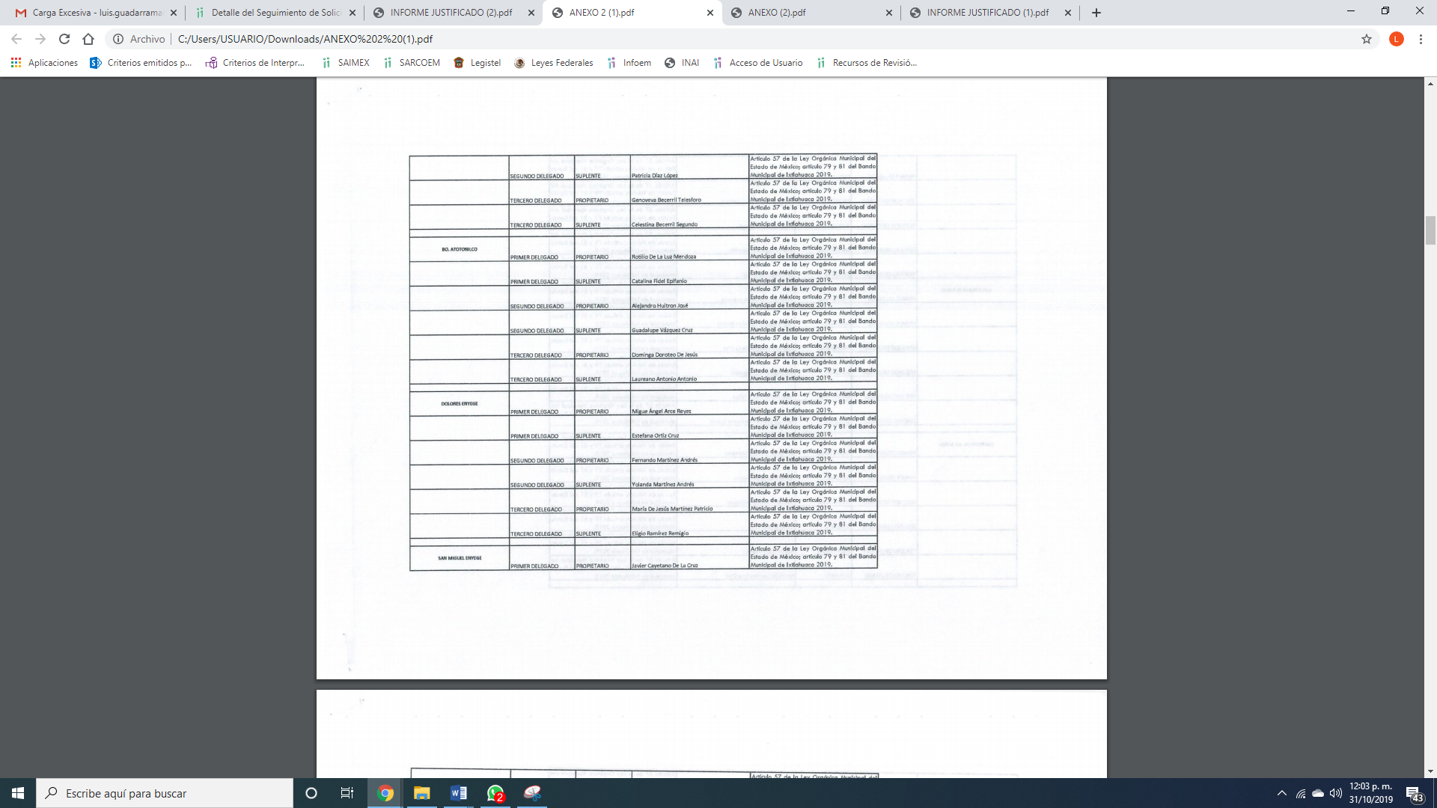
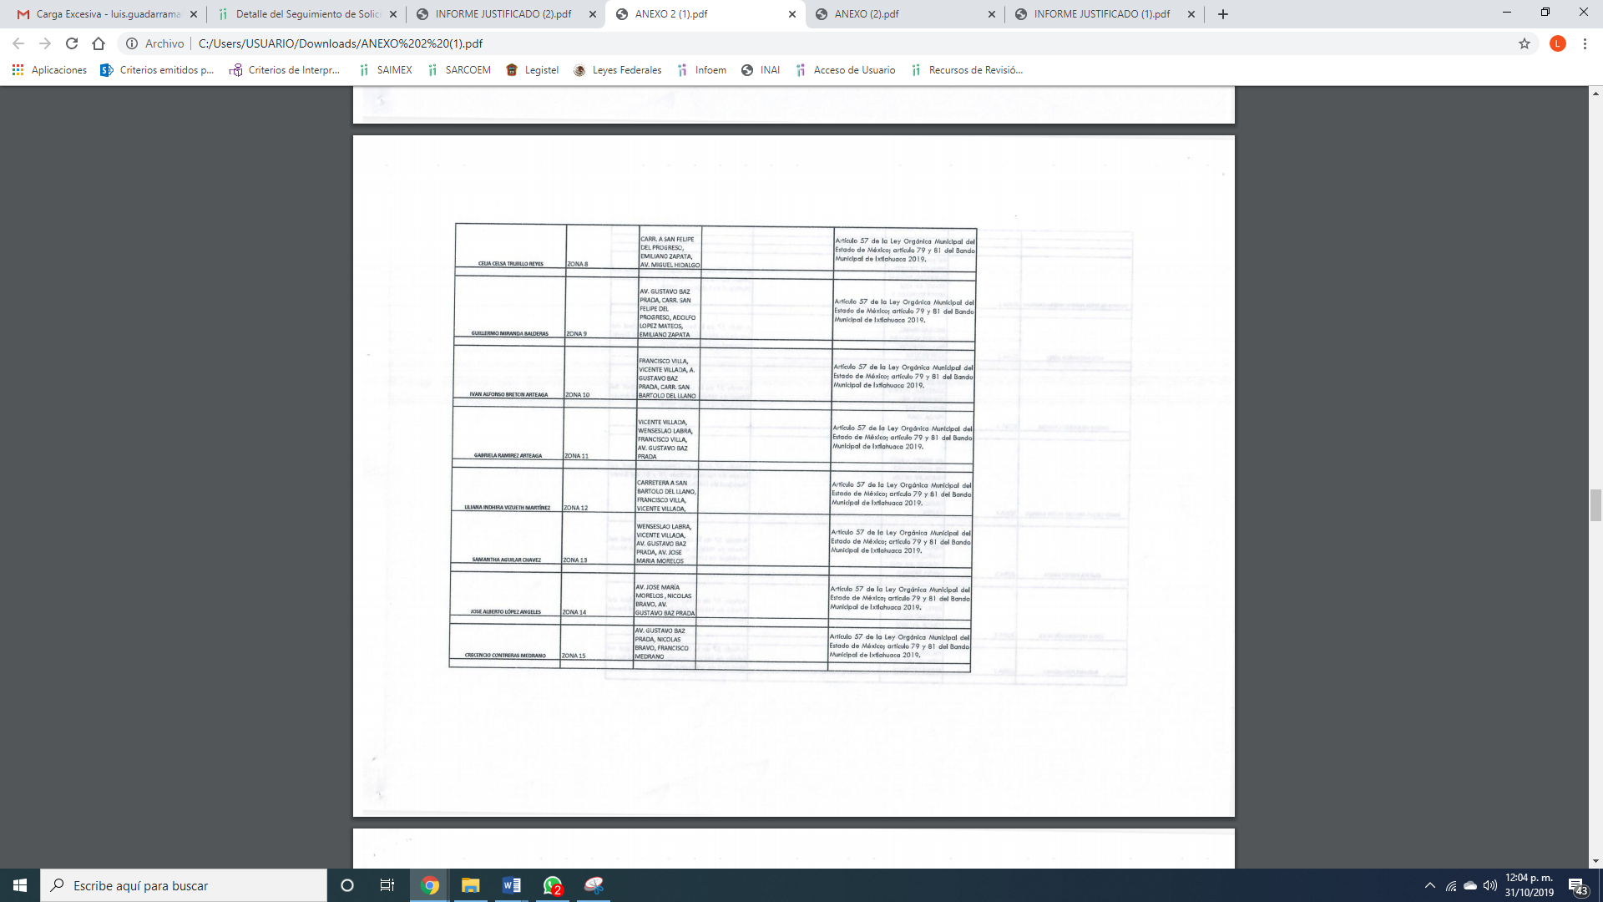
Es de esta forma que mediante Informe Justificado amplío su respuesta, ya que se observó le entregó los listados con lo que cuenta de una manera más amplia, que por economía procesal y por ser del conocimiento de las partes es que sólo se insertó una parte.

Así mismo, señalo que a la fecha son las autoridades auxiliares con las que cuenta el Ayuntamiento de Ixtlahuaca.

De igual forma en cuanto a la normatividad que los regula, si bien en primera instancia solo refiere que la Ley Orgánica Municipal del Estado de México en el capítulo cuarto y en el Bando Municipal, mediante el Informe Justificado le adjunto la normativa que lo rige aunado que le inserta el artículo que es competencia de los mismos, como ya quedó asentado en párrafos que anteceden y que le adjuntó mediante archivos electrónico, los cuales fueron dados a conocer al particular y por lo que al modificar la respuesta inicial es que queda sin materia en el presente punto.

En este sentido y toda vez que en sus razones y motivos de inconformidad señaló que lo requiere en formato Excel, es importa precisar que EL SUJETO OBLIGADO señaló que se da cumplimiento a la información en el formato que es generado en términos de los artículos 4 y 12 de la Ley de Transparencia y Acceso a la Información Pública del Estado de México y Municipios del Estado de México.

En síntesis, el Derecho de Acceso a la Información Pública se satisface en aquellos casos en que se entregue el soporte documental en que conste la información pública, toda vez que, los Sujetos Obligados no tienen el deber de generar, poseer o administrar la información pública con el grado de detalle solicitado; esto es, que no tienen el deber de generar un documento ad hoc, para satisfacer el Derecho de Acceso a la Información Pública.

Como apoyo a lo anterior, es aplicable el Criterio 03-17, emitido por el Instituto Nacional de Transparencia, Acceso a la Información y Protección de Datos Personales, que dice:
“No existe obligación de elaborar documentos ad hoc para atender las solicitudes de acceso a la información. Los artículos 129 de la Ley General de Transparencia y Acceso a la Información Pública y 130, párrafo cuarto, de la Ley Federal de Transparencia y Acceso a la Información Pública, señalan que los sujetos obligados deberán otorgar acceso a los documentos que se encuentren en sus archivos o que estén obligados a documentar, de acuerdo con sus facultades, competencias o funciones, conforme a las características físicas de la información o del lugar donde se encuentre. Por lo anterior, los sujetos obligados deben garantizar el derecho de acceso a la información del particular, proporcionando la información con la que cuentan en el formato en que la misma obre en sus archivos; sin necesidad de elaborar documentos ad hoc para atender las solicitudes de información.
Resoluciones:
• RRA 0050/16. Instituto Nacional para la Evaluación de la Educación. 13 julio de 2016. Por unanimidad. Comisionado Ponente: Francisco Javier Acuña Llamas.
• RRA 0310/16. Instituto Nacional de Transparencia, Acceso a la Información y Protección de Datos Personales. 10 de agosto de 2016. Por unanimidad. Comisionada Ponente. Areli Cano Guadiana.
• RRA 1889/16. Secretaría de Hacienda y Crédito Público. 05 de octubre de 2016. Por unanimidad. Comisionada Ponente. Ximena Puente de la Mora.”
Asimismo, el artículo 24 de la Ley de la materia dispone que los Sujetos Obligados sólo proporcionarán la información pública que generen, administren o posean en el ejercicio de sus atribuciones; por consiguiente, la información pública se encuentra a disposición de cualquier persona, lo que implica que es deber de los Sujetos Obligados, garantizar el derecho de acceso a la información pública.

Ahora bien, en relación a la solicitud de acceso a la información pública por la que requirió el particular al SUJETO OBLIGADO conocer lo referente a las constancias emitidas por las autoridades auxiliares, tienen validez, derivado de lo anterior en base a lo establecido en la Ley Orgánica Municipal que establece que esta función es exclusiva del Secretario de Ayuntamiento; así como, saber si constancias que pueden emitir las autoridades auxiliares y su fundamento legal para tal acción y el fundamento legal en el que se sustenta el cobro por parte de autoridades auxiliares por emitirlas.

Es de esta forma que en respuesta el SUJETO OBLIGADO le señaló:
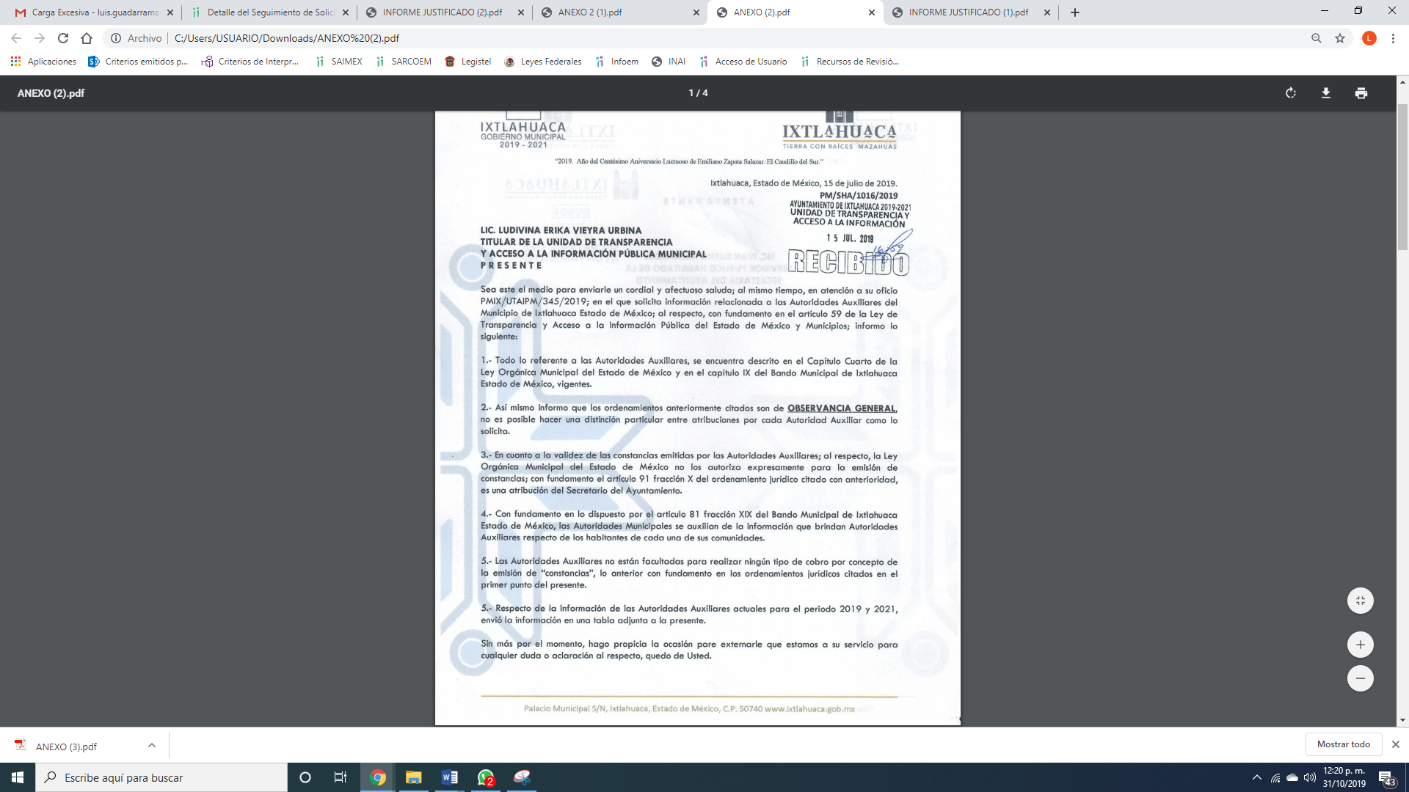

Es mediante, el Informe Justificado que EL SUJETO OBLIGADO que amplio el contenido de su respuesta y le informo de manera fundada y motivada que:



De lo anterior, en primera instancia le indico que no son validez, no emiten constancias y que solo auxilian al Ayuntamiento en las funciones que le son encomendadas, para posteriormente ampliar el contenido de su respuesta y le indico que de conformidad con la Ley Orgánica Municipal del Estado de México en su artículo 91, fracción X, el que tiene las facultades para expedir las constancia es el Secretario del Ayuntamiento, y que las autoridades auxiliares no pueden emitir porque carecen de validez, le preciso que el Código Administrativo establece que para que tenga validez un acto debe ser emitido por autoridad facultada para ello, y de igual forma le indicó que el Código Financiero no faculta a las mismas, al cobro, motivo por el cual deja sin efectos los puntos requeridos en la presente solicitud.
De esta forma, se privilegia el principio de simplicidad y rapidez que rigen las actuaciones de la Autoridades en materia de acceso a la información pública, consagradas en la Ley de Transparencia y Acceso a la Información Pública del Estado de México y Municipios, en sus artículos 2, 150 y 173, que señalan:
“Artículo 2. Son objetivos de esta Ley:
I. Establecer la competencia, operación y funcionamiento del Instituto, en materia de transparencia y acceso a la información;
II. Proveer lo necesario para garantizar a toda persona el derecho de acceso a la información pública, a través de procedimientos sencillos, expeditos, oportunos y gratuitos, determinando las bases mínimas sobre las cuales se regirán los mismos;

Artículo 150. El procedimiento de acceso a la información es la garantía primaria del derecho en cuestión y se rige por los principios de simplicidad, rapidez gratuidad del procedimiento, auxilio y orientación a los particulares, así como atención adecuada a las personas con discapacidad y a los hablantes de lengua indígena con el objeto de otorgar la protección más amplia del derecho de las personas.

Artículo 173. Sin perjuicio de lo anteriormente establecido, el procedimiento de acceso a la información se rige por los siguientes principios:
I. Simplicidad y rapidez;
II. Gratuidad del procedimiento; y
III. Auxilio y orientación a los particulares.”
En razón de lo anterior, y de conformidad con lo establecido en el artículo 12 párrafo segundo de la Ley de Transparencia y Acceso a la Información Pública del Estado de México y Municipios EL SUJETO OBLIGADO sólo proporcionará la información que obra en sus archivos, y como se desprendió de la respuesta, no obra en sus archivos la evidencia documental correspondiente.
Así, en atención a las consideraciones anteriores, esta Ponencia Resolutora advierte que en el presente caso, se actualiza la hipótesis prevista en el artículo 192, fracción III, de la Ley de Transparencia y Acceso a la Información Pública del Estado de México y Municipios, que dispone lo siguiente:
“Artículo 192. El recurso será sobreseído, en todo o en parte, cuando una vez admitido, se actualicen alguno de los siguientes supuestos:
[…]
III. El sujeto obligado responsable del acto lo modifique o revoque de tal manera que el recurso de revisión quede sin materia;”
(Énfasis añadido)
En esa tesitura, conviene desglosar los elementos del artículo 192, fracción III, de la Ley de la materia, previamente transcrito, de manera tal que procede el sobreseimiento del presente recurso de revisión, en virtud de que EL SUJETO OBLIGADO modificó el acto impugnado, dejando el medio de impugnación sin efecto o materia.
1.- El sujeto obligado responsable,
2.- Acto,
3.- Que se modifique o revoque, y
4.- De tal manera que el medio de impugnación quede sin efecto o materia.
El primer elemento normativo, se actualiza ya que EL SUJETO OBLIGADO responsable, es la Fiscalía General de Justicia del Estado de México.

El segundo elemento normativo, es la existencia de un acto, en el caso en concreto que nos ocupa se actualiza con la respuesta del SUJETO OBLIGADO, al precisar la respuesta con el contenido del Informe Justificado, fundando y motivando la misma, otorgando certeza jurídica al particular del porque la información requerida no obra en sus archivos.

Cabe destacar que, la respuesta a la solicitud de acceso a la información pública por parte del SUJETO OBLIGADO, es considerada como el “acto” que fue impugnado por EL RECURRENTE.

En ese sentido, la naturaleza jurídica de los actos que emiten los Sujetos Obligados, está delimitada por la misma Ley de la materia, ya que, el hecho de emitir actos no previstos en el marco normativo que en transparencia rige su actuar, serían ilegales de estricto derecho, por lo que, los “actos” a que se refiere esta fracción están contenidos en su artículo 53, el cual establece:
“Artículo 53. Las Unidades de Transparencia tendrán las siguientes funciones:
I. Recabar, difundir y actualizar la información relativa a las obligaciones de transparencia comunes y específicas a la que se refiere la Ley General, esta Ley, la que determine el Instituto y las demás disposiciones de la materia, así como propiciar que las áreas la actualicen periódicamente conforme a la normatividad aplicable;
II. Recibir, tramitar y dar respuesta a las solicitudes de acceso a la información;
III. Auxiliar a los particulares en la elaboración de solicitudes de acceso a la información y, en su caso, orientarlos sobre los sujetos obligados competentes conforme a la normatividad aplicable;
IV. Realizar, con efectividad, los trámites internos necesarios para la atención de las solicitudes de acceso a la información;
V. Entregar, en su caso, a los particulares la información solicitada;
VI. Efectuar las notificaciones a los solicitantes;
VII. Proponer al Comité de Transparencia, los procedimientos internos que aseguren la mayor eficiencia en la gestión de las solicitudes de acceso a la información, conforme a la normatividad aplicable;
VIII. Proponer a quien preside el Comité de Transparencia, personal habilitado que sea necesario para recibir y dar trámite a las solicitudes de acceso a la información;
IX. Llevar un registro de las solicitudes de acceso a la información, sus respuestas, resultados, costos de reproducción y envío, resolución a los recursos de revisión que se hayan emitido en contra de sus respuestas y del cumplimiento de las mismas;
X. Presentar ante el Comité, el proyecto de clasificación de información;
XI. Promover e implementar políticas de transparencia proactiva procurando su accesibilidad;
XII. Fomentar la transparencia y accesibilidad al interior del sujeto obligado;
XIII. Hacer del conocimiento de la instancia competente la probable responsabilidad por el incumplimiento de las obligaciones previstas en la presente Ley; y
XIV. Las demás que resulten necesarias para facilitar el acceso a la información y aquellas que se desprenden de la presente Ley y demás disposiciones jurídicas aplicables.”
Es decir, la impugnación del RECURRENTE debe ser sobre la emisión de un “Acto”, ya sea en sentido positivo o negativo.

Ahora bien, por cuanto hace al tercer elemento normativo, es en esencia una condicional, consistente en que la dependencia o entidad responsable del acto o resolución impugnada la modifique o revoque; en cuanto hace a la modificación, ocurre cuando quien emitió su respuesta (acto o resolución), con posterioridad amplia la información proporcionada en un principio, cuyos resultados no dejan sin efectos la respuesta dada, sino que tiene por objeto añadir, suprimir, o sustituir datos, lo cual puede ser de forma parcial.

Por cuanto hace a la revocación, a diferencia de la modificación, ocurre cuando la dependencia o entidad responsable (SUJETO OBLIGADO), del acto o resolución impugnada, suprime, elimina o cancela la totalidad de su respuesta y emite otra en su lugar precisando lo que en un principio respondió.

En ese tenor, un acto impugnado queda sin efectos, cuando aun existiendo jurídicamente (esto es, que no se ha modificado, ni revocado) ya no genera ninguna consecuencia legal.

En tanto que, un acto impugnado queda sin materia, cuando ha sido satisfecha la pretensión de lo pedido o exigido por EL RECURRENTE de manera que EL SUJETO OBLIGADO entrega una respuesta y la amplia con posterior en los términos previstos en la ley, mediante ésta le explica los motivos por lo que no cuenta con la información solicitada; en este caso, a través del Informe Justificado.

Bajo esas consideraciones, se afirma que en el recurso de revisión sujeto a estudio se actualiza la hipótesis jurídica citada en el cuarto elemento, toda vez que quedó probado que, EL SUJETO OBLIGADO mediante un acto posterior a su respuesta, como lo fue el Informe Justificado, le funda y motiva la información que le proporciono en respuesta dándole seguridad jurídica de la información que le fue remitida y que fue requerida por EL RECURRENTE, lo que colma su derecho humano de acceso a la información pública y deja sin materia el presente recurso.

En consecuencia, se determina SOBRESEER el presente recurso de revisión, en términos del artículo 186, fracción I, de la Ley de Transparencia y Acceso a la Información Pública del Estado de México y Municipios dado a que EL SUJETO OBLIGADO a través del informe justificado colmó el derecho de acceso a la información pública accionado por el particular, al precisarle porque no cuenta con la información requerida por EL RECURRENTE.

Así, con fundamento en lo prescrito en los artículos 5, párrafos vigésimo segundo, vigésimo tercero y vigésimo cuarto, fracciones IV y V, de la Constitución Política del Estado Libre y Soberano de México, y los artículos 2, fracción II, 9, 29, 36, fracciones I y II, 176, 178, 179, 181, 185, fracción I, 186 y 188, de la Ley de Transparencia y Acceso a la Información Pública del Estado de México y Municipios, este Pleno:

RESUELVE
PRIMERO. Se SOBRESEE el recurso de revisión número 06527/INFOEM/IP/RR/2019, porque al modificar la respuesta, el recurso de revisión quedó sin materia en términos del Considerando QUINTO de la presente resolución.
SEGUNDO Notifíquese al Titular de la Unidad de Transparencia del SUJETO OBLIGADO para su conocimiento.
TERCERO. Notifíquese al RECURRENTE la presente resolución.
CUARTO. Hágase del conocimiento al RECURRENTE que de conformidad con lo establecido en el artículo 196 de la Ley de Transparencia y Acceso a la Información Pública del Estado de México y Municipios, podrá impugnarla vía Juicio de Amparo en los términos de las leyes aplicables.
ASÍ LO RESUELVE, POR UNANIMIDAD DE VOTOS EL PLENO DEL INSTITUTO DE TRANSPARENCIA, ACCESO A LA INFORMACIÓN PÚBLICA Y PROTECCIÓN DE DATOS PERSONALES DEL ESTADO DE MÉXICO Y MUNICIPIOS, CONFORMADO POR LOS COMISIONADOS ZULEMA MARTÍNEZ SÁNCHEZ; EVA ABAID YAPUR; JOSÉ GUADALUPE LUNA HERNÁNDEZ; JAVIER MARTÍNEZ CRUZ, Y LUIS GUSTAVO PARRA NORIEGA; EN LA CUADRAGÉSIMA PRIMERA SESIÓN ORDINARIA CELEBRADA EL DÍA SEIS DE NOVIEMBRE DE DOS MIL DIECINUEVE, ANTE EL SECRETARIO TÉCNICO DEL PLENO, ALEXIS TAPIA RAMÍREZ.
Zulema Martínez Sánchez
Comisionada Presidenta
(RÚBRICA)
Eva Abaid Yapur  Comisionada  (RÚBRICA) | José Guadalupe Luna Hernández  Comisionado  (RÚBRICA)
Javier Martínez Cruz  Comisionado  (RÚBRICA) | Luis Gustavo Parra Noriega  Comisionado  (RÚBRICA)
Alexis Tapia Ramírez
Secretario Técnico del Pleno
(RÚBRICA)

Esta hoja corresponde a la resolución del seis de noviembre de dos mil diecinueve, emitida en el recurso de revisión 06527/INFOEM/IP/RR/2019.
YSM/LAGO

Ubicable en la siguiente liga electrónica: https://sjf.scjn.gob.mx/sjfsist/paginas/DetalleGeneralV2.aspx?Epoca=1e3e10000000000&Apendice=1000000000000&Expresion=2002351&Dominio=Rubro,Texto,Localizacion&TA_TJ=2&Orden=1&Clase=DetalleTesisBL&NumTE=1&Epp=20&Desde=-100&Hasta=-100&Index=0&InstanciasSeleccionadas=6,1,2,50,7&ID=2002351&Hit=1&IDs=2002351&tipoTesis=&Semanario=0&tabla=&Referencia=&Tema=

